**UNIVERSIDADE DO ESTADO DO RIO GRANDE DO NORTE – UERN**

**PROGRAMA DE PÓS-GRADUAÇÃO EM ENSINO PPGE**

**ALFABETIZAR: UM DESPERTAR DIANTE DE UM NOVO OLHAR**

Adriana de Araújo Brandão

Aluna Especial do Programa de Pós-Graduação em Ensino – UERN.

Email: [adrianabrandaocz@gmail.com](mailto:adrianabrandaocz@gmail.com)

Maria Elisângela Lins Rolim

Aluna Especial do Programa de Pós-Graduação em Ensino – UERN

Email: [rolimelisangela@gmail.com](mailto:rolimelisangela@gmail.com)

PAU DOS FERROS- RN

2018

**RESUMO**

A partir de um estudo que visa entender o método adequado no processo de alfabetização, esse trabalho tem como objetivo compreender as práticas de sala de aula e entender a construção da consciência fonológica no processo de leitura na alfabetização. A metodologia utilizada tem como base uma revisão da literatura e pesquisa experimental. A pesquisa foi realizada em escolas da rede pública, com alunos de anos e faixas etárias distintas. Os testes revelaram resultados insatisfatórios, com ênfase no 4º e 5º ano quando associado imagem- palavra. Os resultados desfavoráveis no processo de leitura apontam que o método global adotado no Brasil origina-se de textos complexos que antecedem o processo de aprendizagem de decodificação e codificação da criança, não havendo um ensino sistemático das correspondências grafema-fonema. Enquanto o método fônico traz uma análise positiva no processo de alfabetização, sua importância concentra-se no processo gradual de aprendizagem planejada e surge do conhecimento fônico das letras, às palavras, às frases, havendo uma sequência no processo de decodificação grafo-fonêmicas.

**Palavras-chave:** Alfabetização. Método Fônico. Pesquisa experimental. Consciência fonológica.

1. **INTRODUÇÃO**

O que a educação brasileira tem utilizado como método no processo de alfabetizar?

Sabe-se que a educação brasileira passa atualmente por uma crise severa e que parece sem precedentes, justificada pelos fracassos nos índices nacionais, a exemplo do PISA (Programa Internacional de Avaliação de alunos), que por sua vez teve sua vergonhosa posição de último lugar no mundo no ano de 2001. Ainda a queda nos resultados do Saeb (Sistema de Avaliação do Ensino Básico), no ano 2000. Além disso, as autoridades educacionais do Brasil conduz a educação até os dias atuais, cega e piamente aos PCNS (Parâmetros Curriculares Nacionais), seguindo-os como verdade absoluta e inquestionável, o que vem perpetuando em visíveis resultados de fracasso no desempenho dos alunos no ensino básico até os dias atuais.

Observa-se que nas salas de aulas brasileiras, o método de alfabetização predominante é o método global, sem sequer ter qualquer preocupação em desenvolver pesquisas no campo experimental e a necessidade de uma Pedagogia Experimental conforme defendia Paulo Freire.

## O presente texto faz uma abordagem da escrita e da leitura, à alfabetização, e seus problemas, à luz da psicolingüística argentina Emília Ferreiro, a qual desvendou os mecanismos pelos quais as crianças aprendem a ler e escrever. Ferreiro (1985) levou nos últimos trinta anos, muitos educadores a rever radicalmente seus métodos, buscando refletir sobre o que ocorre hoje na educação brasileira, rever seus avanços, através dos estudos teóricos, e o que ainda precisa ser feito para que possamos corrigir os erros que vivenciamos no processo da alfabetização para o desafio da aprendizagem e desenvolvimento da leitura e escrita, que de uma vez aplicada de uma forma incorreta pode se tornar grave ou irreversível. Tanto as descobertas de Piaget como as de Ferreiro, levam a conclusão de que as crianças têm um papel ativo no aprendizado.

Os teóricos chamam atenção para a relevância da pesquisa experimental no processo de alfabetização, e a eficácia de um método que melhor se adeque ao aprendizado da criança. Método este que proporcione gradualmente, com complexidade crescente para que a criança vá adquirindo habilidades de decodificação, partindo da consciência fonológica e assim fazer associação entre grafemas e fonemas.

1. **DISCUSSÃO TEÓRICA E RESULTADOS**

O princípio de que o processo de conhecimento por parte da criança deve ser gradual corresponde aos mecanismos deduzidos por Piaget, segundo os quais cada salto cognitivo depende de uma assimilação e de uma re-acomodação dos esquemas internos, que necessariamente levam tempo. É por utilizar esses esquemas internos, e não simplesmente repetir o que ouvem, que as crianças interpretam o ensino recebido.

No caso da alfabetização isso implica uma transformação da escrita convencional dos adultos. Para o construtivismo, nada mais revelador do funcionamento da mente de um aluno do que seus supostos erros, porque evidenciam como ele "releu" o conteúdo aprendido. O que as crianças aprendem coincide com aquilo que lhes foi ensinado.

De acordo com CAPOVILLA E CAPOVILLA (2003) sobre os métodos de alfabetização:

A condução de pesquisas sobre alfabetização, já tivesse sido decretada pelo construtivismo [...] apesar do detalhe incômodo da incompetência crescente da criança brasileira, que teima em não alfabetizar-se a si mesma e em fracassar sob essa orientação. (CAPOVILLA E CAPOVILLA, 2003)

Os teóricos apontam a necessidade dos métodos experimentais, como forma de evitar os possíveis fracassos escolares das crianças. Nesta interface, nos reportamos aos estudos de Emília Ferreiro, a qual recebeu influências e orientação do biólogo Jean Piaget, cujo trabalho de epistemologia genética (uma teoria do conhecimento centrada no desenvolvimento natural da criança), o qual Ferreiro deu continuidade, estudando um campo que o mestre não havia explorado: a escrita.

A partir de 1974, Ferreiro, desenvolveu na Universidade de Buenos Aires uma série de experimentos com crianças que deu origem às conclusões apresentadas em Psicogênese da Língua Escrita, assinado em parceria com a pedagoga espanhola Ana Teberosky e publicado em 1979.

Com base nesses pressupostos, Ferreiro (1985) critica a alfabetização tradicional, porque julga a prontidão das crianças para o aprendizado da leitura e da escrita por meio de avaliações de percepção (capacidade de discriminar sons e sinais, por exemplo) e de motricidade (coordenação, orientação espacial etc.). Dessa forma, dá-se peso excessivo para um aspecto exterior da escrita (saber desenhar as letras) e deixa-se de lado suas características conceituais, ou seja, a compreensão da natureza da escrita e sua organização. Para os construtivistas, o aprendizado da alfabetização não ocorre desligado do conteúdo da escrita.

O livro-chave de Emilia, Psicogênese da Língua Escrita, saiu em edição brasileira em 1984. As descobertas que ele apresenta, tornaram-se assunto obrigatório nos meios pedagógicos e se espalharam pelo Brasil com rapidez, a ponto de a própria autora manifestar sua preocupação quanto à forma como o construtivismo estava sendo encarado e transposto para a sala de aula. De maneira equivocada, muitos consideram o construtivismo, um método.

Logo, tanto as descobertas de Piaget como as de Emília levam à uma conclusão de que as crianças têm um papel ativo na aprendizagem. Elas constroem o próprio desenvolvimento - daí a palavra construtivismo. Entretanto, as obras de Emilia Ferreiro que trata da Psicogênese da Língua Escrita é a mais importante - não apresentam nenhum método pedagógico, mas revelam os processos de aprendizado das crianças, levando a conclusões que puseram em questão os métodos tradicionais de ensino da leitura e da escrita.

Considerando o processo de aquisição no desenvolvimento da leitura e escrita na alfabetização como objeto psicológico específico, Ferreiro (1985) aponta através de uma precisa abordagem na conceituação dos níveis/períodos na evolução do desenvolvimento da criança, em que ela tende a agir diferentemente no processo de codificação e decodificação, quando:

1º: As crianças começam a distinguir material gráfico e icônico (desenhos, fotografias) do não icônico(letras, palavras). Da mesma forma, ao produzir material gráfico, a criança tende a agir diferentemente se lhe for pedido que desenhe ou que escreva.

2º: As crianças apresentam ainda maiores diferenciações na escrita. São introduzidas noções de quantidade e diversidade de letras por palavras.

3º: É introduzida a noção de fonetização da escrita, ou seja, de correspondência entre as letras e os sons.

No entanto, Ferreiro (1985) ao preocupar-se com o desenvolvimento do desempenho na alfabetização das crianças, desenvolveu sua teoria para explicar como ocorre o processo de maturação da leitura e escrita da criança, definiu por meio das características abaixo:

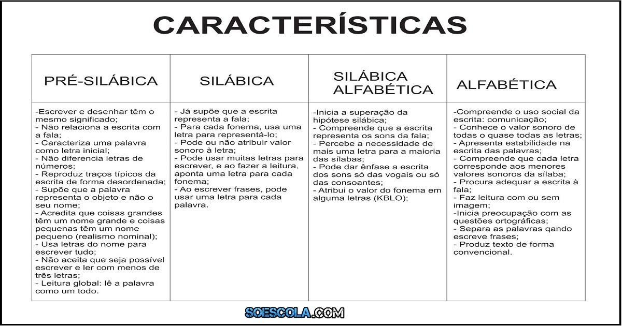:

Considerando as características e os níveis de desenvolvimento da leitura e escrita da criança, descritos por Ferreiro, fizemos experiências práticas de sala de aula que nos trouxe diferentes resultados de níveis das crianças em idades/séries distintas, bem como as distorções idade/série no que se refere à leitura e escrita:

Abaixo seguem as classificações dos níveis em que as crianças se encontram:

1. **Nível Pré-silábico:**

A criança da figura abaixo tem 4 anos(-nível III educação infantil), usa letras do nome para escrever tudo, característica do nível **pré-silábico**. Do ponto de vista da sua idade, é coerente seu desenvolvimento da escrita.

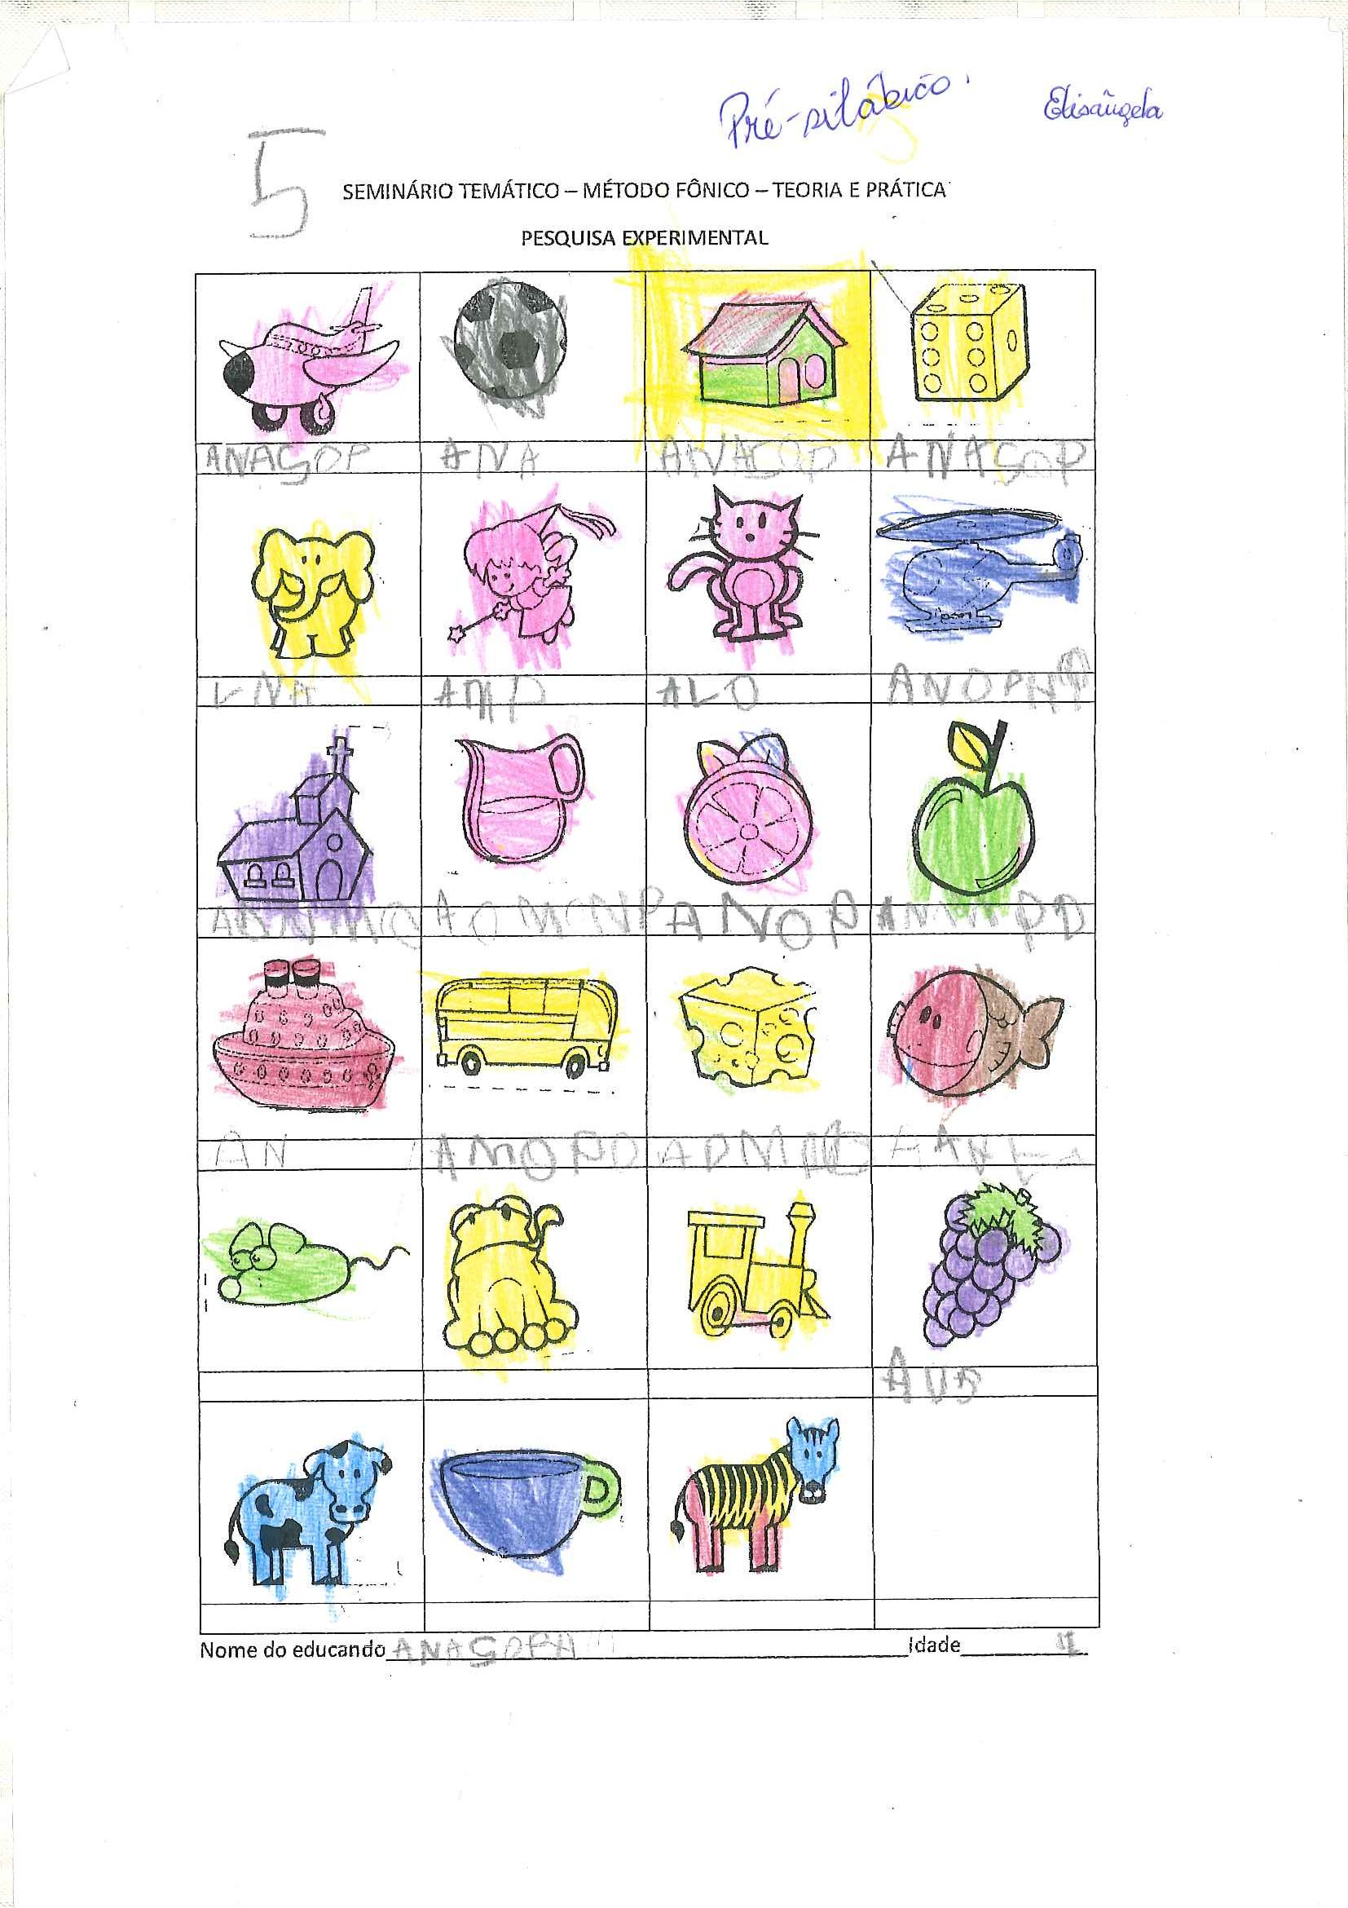

Em seguida segue em anexo o resultado do experimento com outro discente, 4º ano (14 anos) também no nível **pré-silábico**. Neste, observamos uma distorção série-idade, **com comprometimento no nível da escrita**.

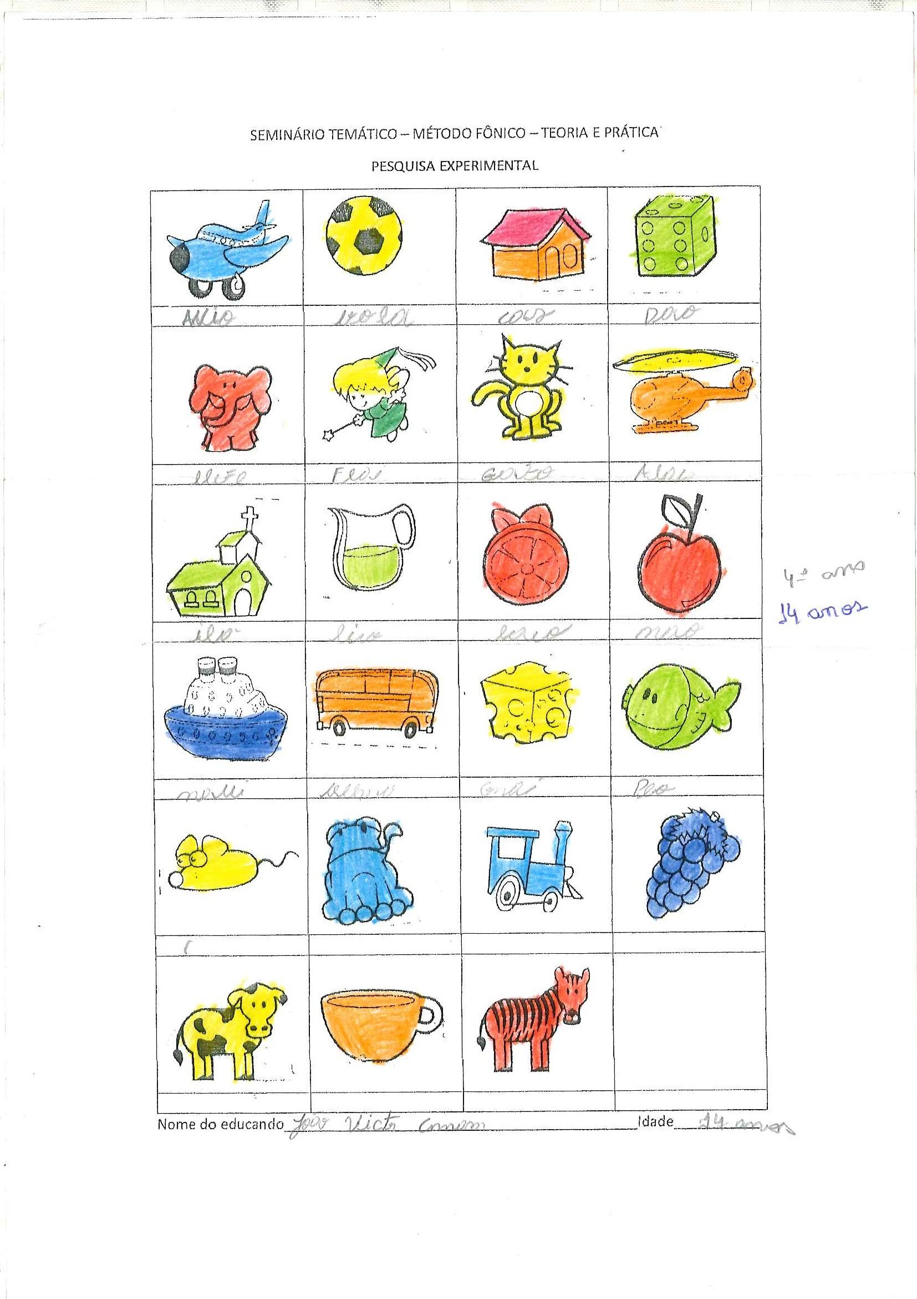

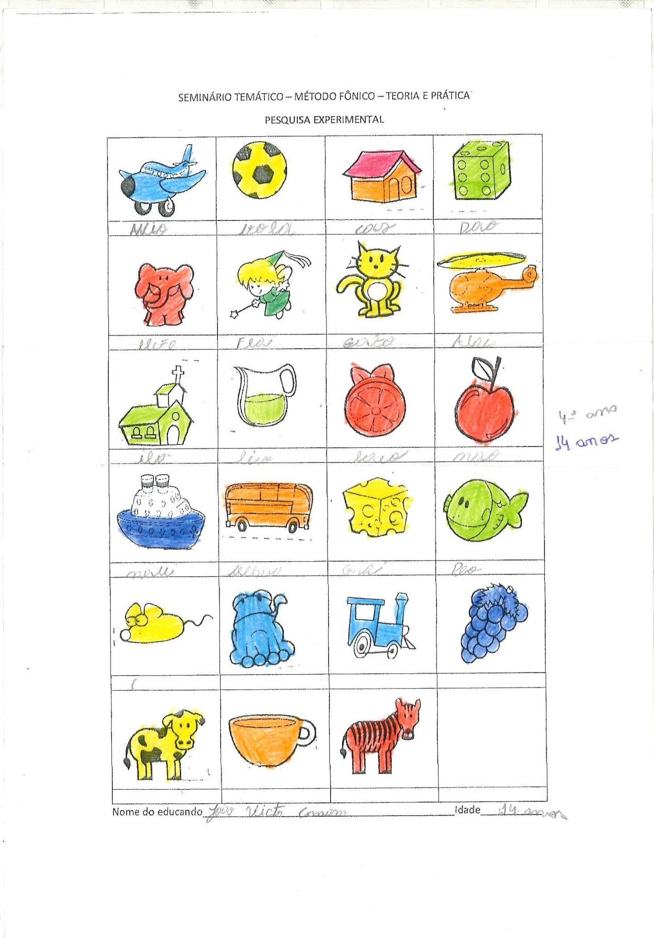

1. **Nível silábico:**

A criança abaixo tem **5 anos (nível III - Educação infantil**). De acordo com sua idade-série, está coerente com seu nível de escrita. A característica marcante é atribuir valor sonoro à letra.

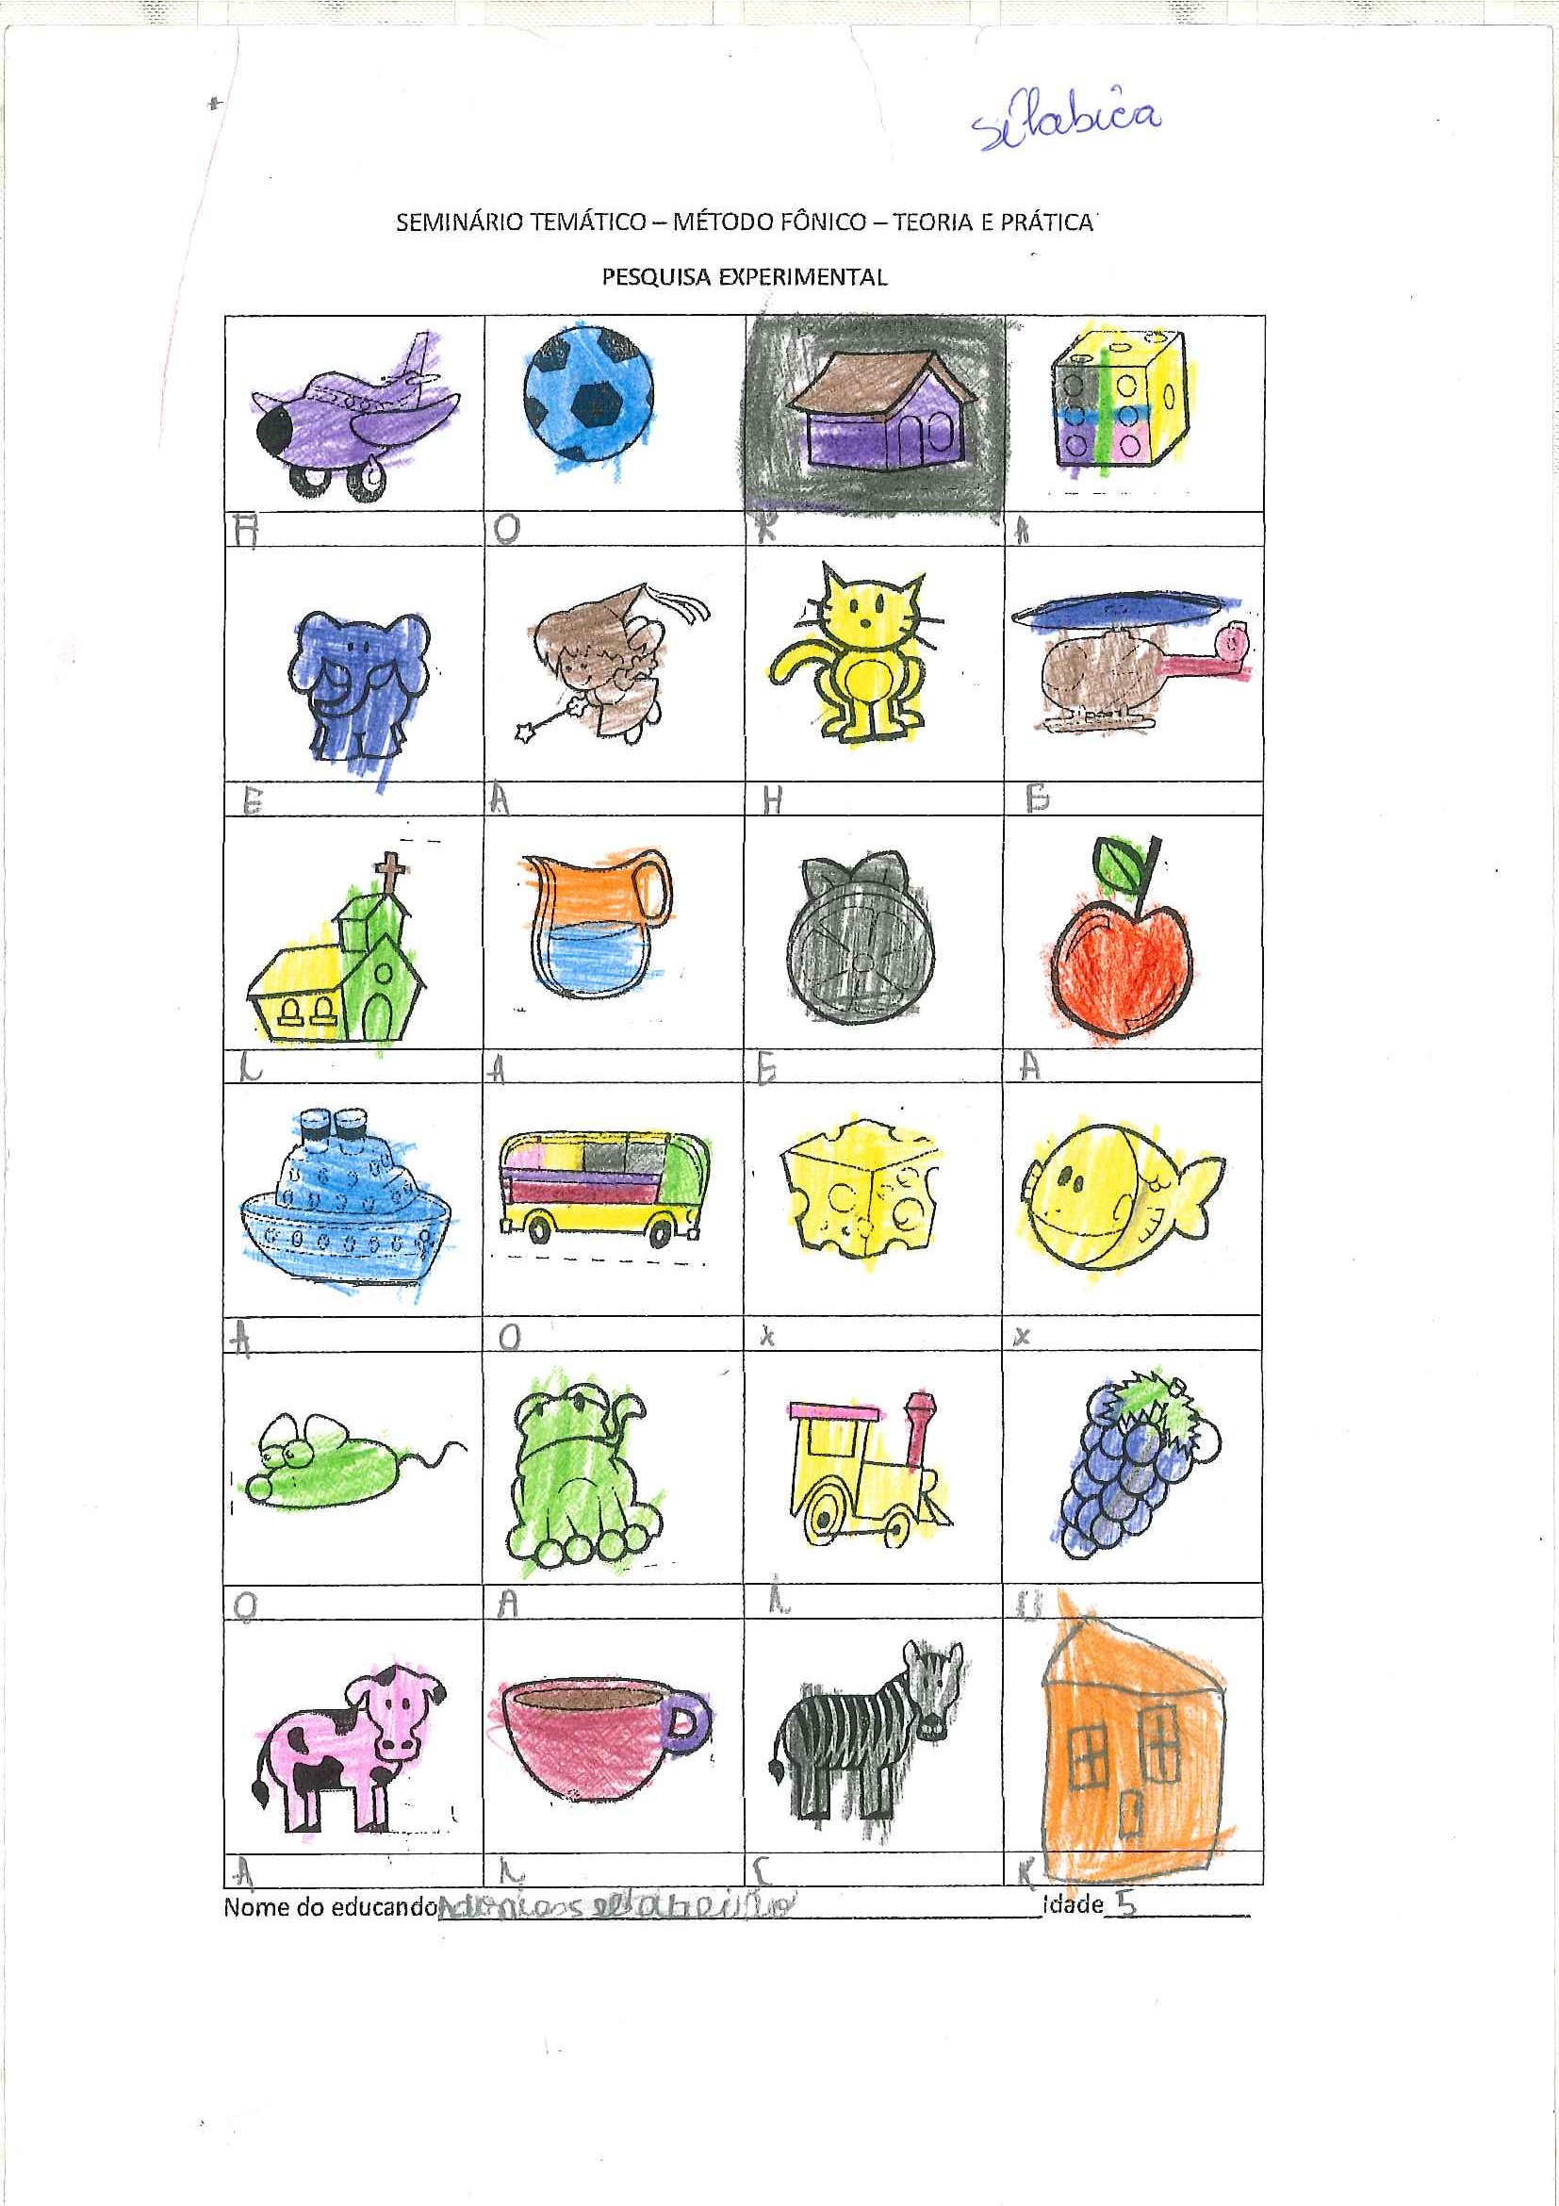

1. **Nível alfabético:**

Os discentes abaixo apresentam sua escrita no nível alfabético, uma vez que conhece o valor de todas ou de quase todas as letras.

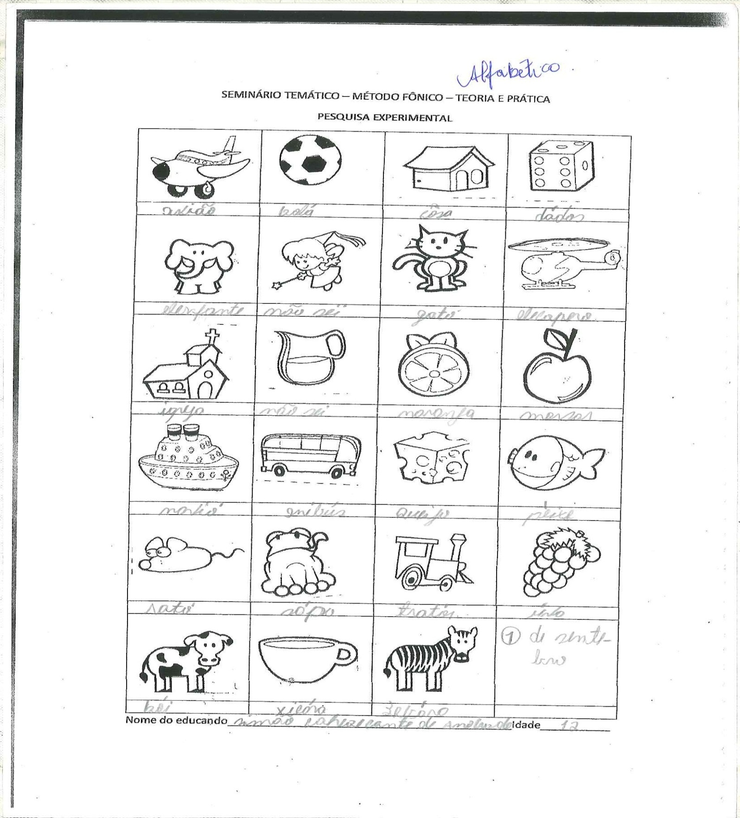

(S.C. 12 anos- 5º ano )

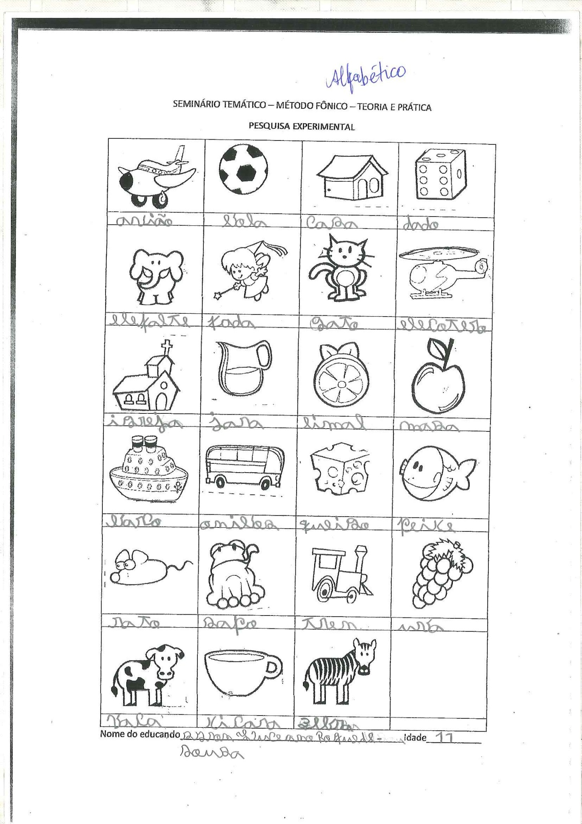

(S.L. 11 anos- 5º ano)

Observa-se que os discentes que se encontram no nível alfabético, mesmo conhecendo quase todos os valores sonoros das palavras, apresentam distorção na escrita, se considerada a idade-série.

Entre os testes realizados, não houve crianças no nível silábico.

1. **CONSIDERAÇÕES FINAIS:**

Considerando as bibliografias estudadas e no intuito de compreender o processo de alfabetização e mais propriamente como se dar o desenvolvimento da leitura e escrita nas crianças, realizamos por meio da aplicação de testes, com alunos de idades e séries distintas, nas faixas etárias de 04 a 14 anos de idade, entre pré escola (nível 3), ao 5º ano do ensino fundamental I de três escolas públicas (02 Municipais e 01 Estadual), pudemos identificar diferentes resultados nos alunos que fizeram parte do estudo, aos aplicarmos os testes, associadas à escrita das imagem, maioria apresentou dificuldade em nomeá-las, apresentando características bem nítidas de distorção idade/série nos níveis de escrita, uma vez que possuem características de desempenho da escrita destoantes quando relacionadas às idades-séries. Uma vez que, visivelmente compreende-se um baixo desenvolvimento cognitivo de leitura e escrita frente às suas idades.

Percebe-se que estes resultados de fracasso escolar vêm sendo reproduzidos nas salas de aulas brasileiras e que não está havendo uma preocupação, no sentido de buscar explicações de que algo errado está acontecendo com o ensino. Observa-se que os métodos estão sendo impostos na escola brasileira, desconsiderando os processos maturacionais da consciência fonológica da criança. Logo, o ato de manipular fonemas, induz as habilidades da criança no que diz respeito aos efeitos do despertar da consciência fonológica. Como ressaltam CAPOVILLA E CAPOVILLA (2003), os fatores da alfabetização envolvem: a consciência fonológica, a instrução fônica, a leitura em voz alta, a instrução do vocabulário, a instrução da compreensão, os programas de leitura independente e a formação do professor. Ressalta-se ainda que a aquisição da consciência fonológica, parte da habilidade de discriminar e manipular os segmentos da fala (palavras, sílabas e fonemas) e requer instruções fônicas.

Para tanto, o estudo nos mostrou que é imprescindível fazer uma releitura dos índices de fracassos na alfabetização deficitária das crianças, os quais vão se alargando na continuidade dos anos escolares seguintes dos educandos.

Contudo, há uma necessidade e uma preocupação mais relevante no tocante à valorização do método de ensino adequado e a competência profissional para valorização e ênfase as experimentações dos métodos adequados nas escolas brasileiras, em especial, do despertar para a utilização do método fônico no universo escolar atual.

**REFERÊNCIAS**

AZENHA, M. G**. Construtivismo** - De Piaget a Emília Ferreiro. São Paulo. Ed. Ática, 1993.

FERREIRO, E; TEBEROSKY**,** A. **Psicogênese da Língua Escrita**, Ed. Artmed, 1985.

CAPOVILLA, A. G. S; CAPOVILLA, F. C. **Alfabetização**: Método fônico. 2. Ed. São Paulo: Memnon, 2003

TFOUNI, L.V. Escrita, alfabetização e letramento. In:___. **Letramento e Alfabetização**. 6. Ed. São Paulo: Cortêz, 2004, p. 09 a 28.